REFERAT FRA STUDIETUR TIL KØBENHAVN 2015
13 redaktører fra VeTeBu-regionen deltok på årets studietur til København 15.-17. oktober 2015.
Avreise torsdag kveld fra Torp. Sosialt samvær på kvelden.
Fredag morgen var vi på besøk hos Egmont Publishing (bildet), hvor vi møtte redaksjonssjef Christian Nørgaard Larsen, som blant annet fortalte om sin digitale strategi.
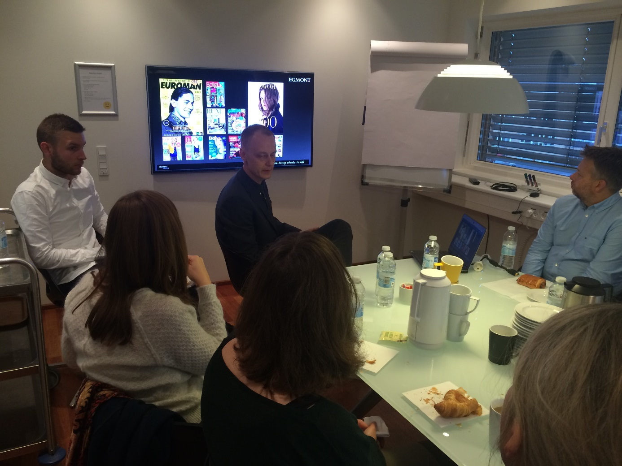

Deretter gikk turen til Nordisk Råd, hvor kommunikasjonssjef Mary Gestrin orienterte om rådets arbeid og de ulike oppgavene rådet har.
Den faglige delen ble avsluttet med et besøk i DR-byen, hvor vi møtte nyhetsdirektør Ulrik Haagerup, som utfordret oss om det han har kalt «konstruktiv journalistikk». Hvordan kan kritisk journalistikk være løsningsorientert? Han fortalte oss videre om organisering av arbeidet i nyhetshuset (bildet), før vi til slutt fikk en omvisning i selve DR-byen.
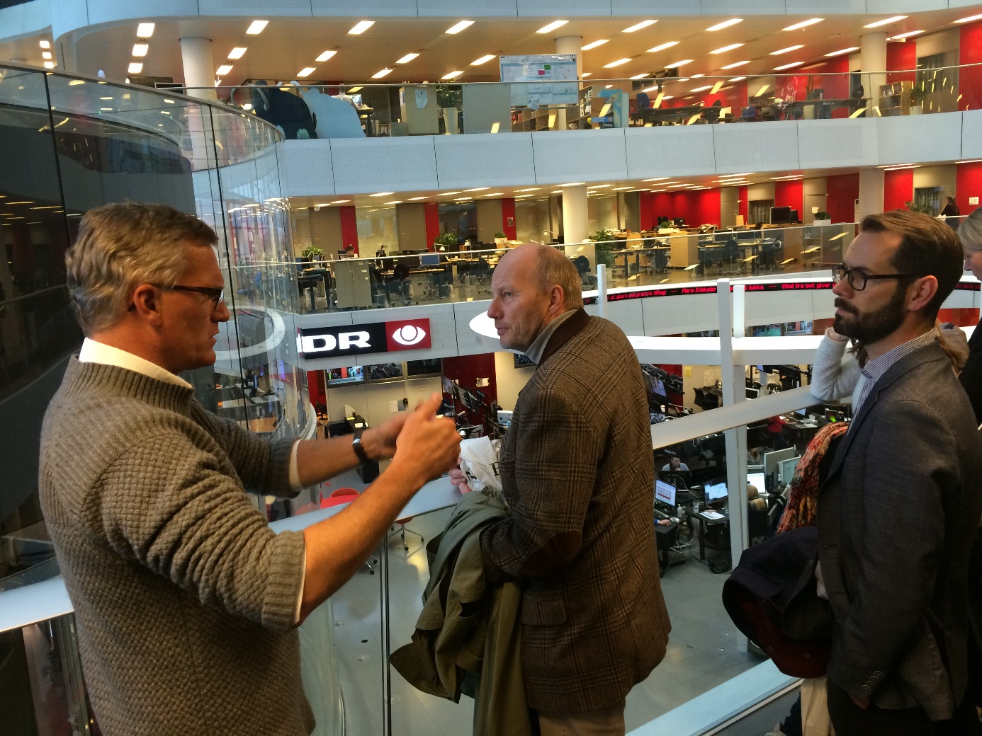
Middag og sosialt samvær fredag kveld.
Hjemreise lørdag ettermiddag.
Ref. Heidi Pleym

